Fjällvecka med IF Rycket
Måndag 19 mars - fredag 23 mars 2012 åker vi till Saxnäs!

Saxnäsgården är anpassad och finns med i tillgänglighets-databasen.
Vi bor i dubbelrum på vandrarhemmet, frukost och middag äter vi på hotellet.

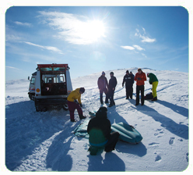
Måndag 19/3
- Avresa ca.10.00 till Saxnäs från resecentrum
- Ankomst ca.16.30, incheckning
- Middag kl.17.00

Tisdag 20/3
- Frukost kl. 8.00
- Skoterutflykt kl.10.00 -16.00, fiske m.m. lunch utomhus
- Middag kl. 17.00

Onsdag 21/3
- Frukost kl. 8.00
- Vesseltur med lunch i träkåtan kl. 10.00 -14.00 Pris: 340:- / person, pristillägg!
- Middag kl. 17.00
- Kvällstur med skoter, fika med varma mackor

Torsdag 22/3
- Frukost kl. 8.00
- kl.10.00 -15.30 Skoterutflykt med pulkaåkning, lunch tillagas utomhus
- Middag kl. 17.00
- Sista kvällen med gänget, vi gör något kul tillsammans.

Fredag 23/3
- Frukost kl. 8.00 städning och utcheckning, hemresa ca.10.00
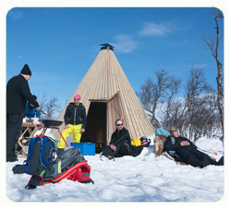
3.970:- / person (samma pris som i fjol)
Då ingår även kvällsfika - sänglinne - bastu hela veckan

Tillägg: Fickpengar, Matpengar på resan,
Enkelrumstillägg 700:-, Städning 200:- per rum,
Vesseltur 340:- per person.

Ring Ronny direkt och anmäl dig!
070-355 48 13 eller 129 32

Obs! Du som är berättigad till ledsagare, ansök omgående !

